Émile Lajoie
Phénomène de mode
571-KNA-03

Identité

Travail présenté à Mme. Josée Pépin

Collège Lasalle
24 Septembre 2018

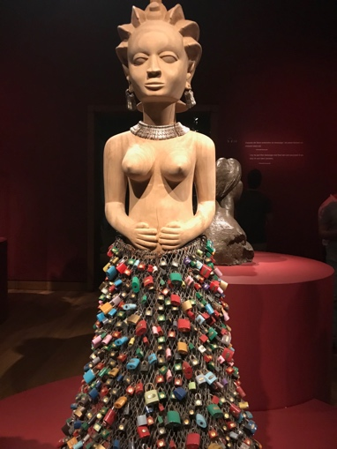
b) La déesse de l’amour est une magnifique réalisation de l’artiste Romuald Hazoumè. En la regardant, on peut voir une belle femme d’origine africaine faite de bois clair. La déesse a une chevelure tressée en sept rangées, elle a la poitrine nue et porte une jupe faite de fer et de près de 2000 cadenas. Nous pouvons aussi observer que la déesse porte les clés des cadenas en guise de boucles d’oreilles et aussi de collier. Un autre détail de l’œuvre est que ses mains reposent sur le bas de son ventre. Dans la culture Voodoo, il est très mal vu de fermer un cadenas et d’ensuite en jeter la clé. L’artiste fait aussi allusion aux ponts en Europe où les gens ont pris l’habitude d’y vérrouiller des cadenas
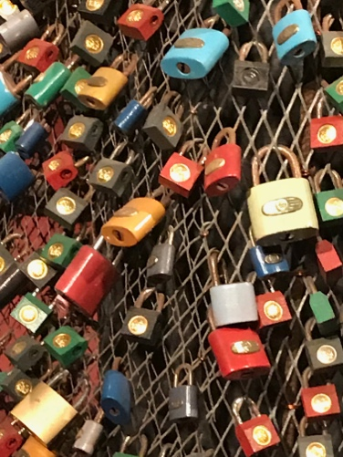
afin de symboliser leur amour éternel; par exemple, le
pont des Arts à Paris. Selon monsieur Hazoumè, la déesse a le pouvoir
d’accumuler et de transmettre tout cet amour. La beauté de la chose est
que cette œuvre est faite de rebus et d’objets désuets que l’artiste utilise
tels quels pour représenter sa vision de la société. En créant ces magnifiques
œuvres, il renvoit les déchets de surconsommation de l’ouest à leur expéditeur; déchets qui envahissent les pays étrangers plus qu’il ne le faudrait.

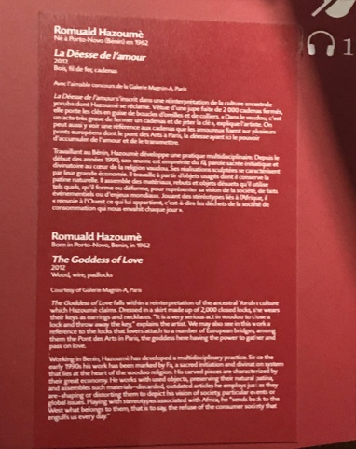
c) En regardant l’œuvre, j’ai tout de suite ressenti de l’amour,
ma première pensée était en lien avec le pont des Arts à Paris.
Ensuite en regardant ses mains je me suis dit qu’elle était enceinte. Peut-être va-t-elle donner naissance à un monde uni par l’amour. Ensuite j’ai senti une forte force féminine. La robe faite de fer et ses bijoux doivent être un poids qu’elle amène avec elle tous les jours. En voyant ses cheveux,
j’ai ressenti de la discipline et de l’ordre et en observant son torse nu, j’ai
tout de suite fait le lien avec l’Afrique.

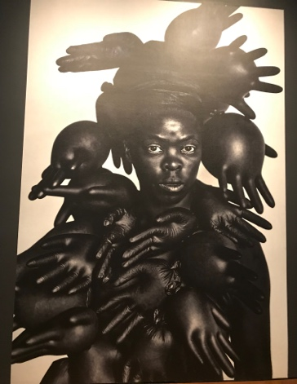
b) Salue à toi, lionne noire du zoulou : « Somnyama Ngonyama », est une série d’autoportraits qui met en opposition la politique des races et leur représentation. Celle observée aujourd’hui s’intitule Phila I, Parktown, par Zanele Muholi. La thématique de celle-ci est centrée autour de la servitude domestique, en passant par les politiques liées à la sexualité et à la violence. Quand nous regardons l’œuvre, on voit une femme au teint de peau très foncé sur un fond très pâle. Un contraste noir sur blanc assez important. Le noir prend quand même la majeure partie de la photo donc cela pourrait signifier que les ethnicités autres que les blancs n’ont plus peur de prendre leur place dans le monde.
Elle porte un turban noir qui, à l’époque, était un indicateur d’esclavagisme
chez les africaines. Aujourd’hui, les descendantes de ces femmes
le portent fièrement en tant que patrimoine culturel, un autre signe
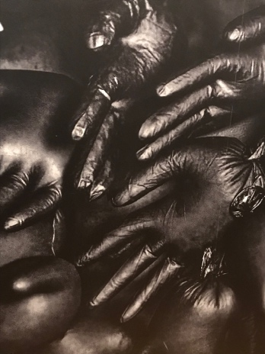
d’indépendance et d’affirmation. Elle est recouverte de gants noirs en
latex gonflés de la tête au torse. Comme indiqué plus haut, la servitude
domestique est une partie majeure de cette œuvre. Ces mains baladeuses pourraient faire un lien avec la violence faite aux domestiques. Peut-être que les gants ne sont pas remplis d’air mais plutôt de haine envers celles-ci? Elle semble être nue sous ces gants donc ceux-ci font peut-être allusion aux abus sexuels que ces pauvres femmes vivent encore malheureusement de nos jours. Sa posture est droite et son regard est rempli de force, encore un signe que ces femmes mettent un pied à terre et crient haut et fort que ça suffit.

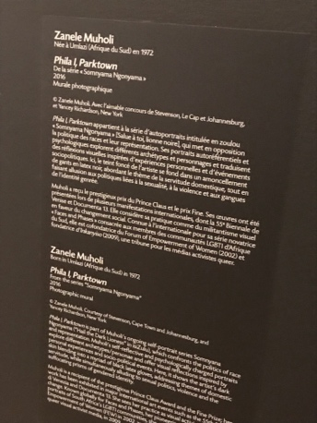
c) En posant le regard pour la première fois sur la photo, et après
avoir lu la description de celle-ci, j’ai tout de suite pensé à la
quantité de gants qu’une femme de ménage utilisait tout au long
de sa vie. Ensuite, j’ai poussé mon idée plus loin. Je trouvais qu’en
regardant de proche, les gants avaient l’air de sac de poubelles.
Par la suite je me suis imaginé les gants comme étant les mains d’hommes violents que ces femmes ont côtoyés dans leur vie. Ma vision a donc changé; je ne voyais plus une femme recouverte de gants, je la voyais comme une femme qui a dû endurer la violence de ces déchets qui se prétendent être des hommes.

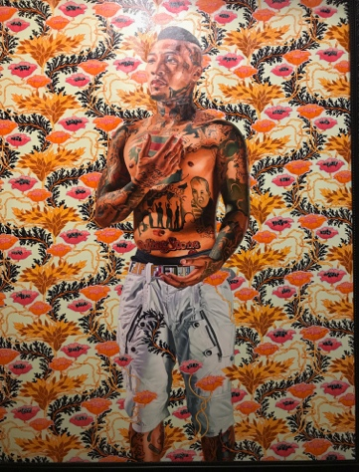
b) La troisième œuvre s’intitule Siméon le Dieu-récepteur, par Kehinde Welly. Cette peinture est un hommage au hommes noirs en les présentant comme étant des rois. L’artiste s’est inspiré du style de portrait byzantin, Renaissance, baroque et néoclassique. Si l’on observe la peinture, on peut voir que le modèle dénommé Eric Murphy se tient comme un être sacré et est recouvert de tatouages de la tête aux pieds.
Le contraste entre sa stature royale et ses
tatouages rappelant les gangs de rue,
sont un point fort de cette œuvre d’art. Parmi ceux-ci, on
peut en voir un des Rolling Stones, un portrait du fils de Murphy, un chapelet faisant allusion à la religion et plusieurs
autres ayant d’autres significations. Les motifs botaniques et sa
pose religieuse contrastent merveilleusement bien avec son
physique puissant et ses dessins imposants qui font ressortir la grâce
et le raffinement du modèle. C’est une belle œuvre qui démontre
bien que l’homme d’origine afro-américaine moderne s’affirme
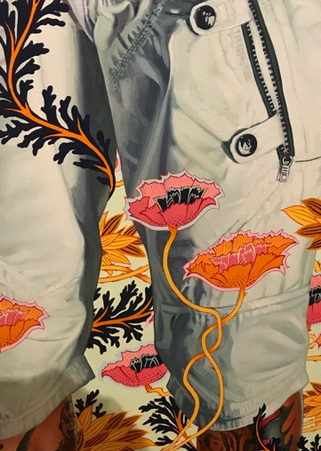
et prend contrôle de son image.

c) La première fois que j’ai posé le regard sur cette œuvre,
j’ai été captivé par toutes les magnifiques couleurs qu’elle comportait.
Il y a eu une attention aux détails hors-pair lors de la réalisation de cette peinture. J’ai tout d’abord cru que c’était un homme impliqué dans le crime car je me suis fié à ses tatouages, mais je me suis fait une idée trop vite. J’ai ensuite regardé sa posture fastueuse et je me suis demandé pourquoi il se tenait comme cela.
Je me suis dit qu’il avait l’air important donc j’ai approfondi mon analyse.
Il est vrai qu’aujourd’hui tout le monde a le droit de s’exprimer
autant verbalement que par son apparence physique, c’est donc
pour cela que j’ai choisi cette œuvre, pour son message de positivisme.

